Unit Eight
Text: Brakes
Dialogue
Предтекстовые упражнения
Exercises to be done before reading the text
Упражнение 1. Прочтите слова и словосочетания и запомните их русские эквиваленты.

brakes — тормоза
force the fluid — подавать жидкость
performance - работа
under pressure - под давлением
safety — безопасность
brakes are applied — тормоза срабатывают
depend — зависет
slow – замедлять
braking effort - тормозное усилие
divide - разделять
push down on the brake pedal - нажать на тормозную педаль
namely - именно
drum brakes — барабанные тормоза
band brake — ленточный тормоз
disk brakes - дисковые тормоза
shoe brake — колодочный тормоз
hydraulic assisted brakes — тормоза с гидравлическим приводом
brake shoes — колодки тормоза
brake fluid — тормозная жидкость
brake pedal - тормозная педаль
master cylinder - главный цилиндр

Упражнение 2. Прочтите и переведите интернациональные слова.
Mechanism, passenger, type, hydraulic, cylinder, vacuum, function, classify, classification, mechanical, electric, electromagnet.
Упражнение 3*. Переведите слова, обращая внимание на суффиксы.
Safe — safety; to improve — improvement; to move — movement; to drive - driver; to apply - application; to attach - attachment; to arrange - arrangement; to perform - performance; name - namely; to operate — operation; to equip — equipment.
Прочтите текст, а затем выполните следующие за ним упражнения.
TEXT
Brakes
Brakes are used to slow or stop the car where it is necessary. It is one of the most important mechanisms of the car as upon its proper
performance the safety of passengers depends. Car brakes can be divided into two types, namely: drum brakes and disc brakes. The drum type may be either a band brake or a shoe brake. Depending on their functions, the automobile has foot brakes and hand brakes (parking brakes). According to their mode of operation, the brakes are classified as: mechanical brakes, hydraulic brakes, airbrakes, electric brakes. Brakes are controlled by the brake pedal.
Most braking systems in use today are hydraulic. This system consists of a master cylinder mounted on the car frame and wheel cylinders. When the driver pushes down on the brake pedal, it forces the piston to move in the master cylinder and brake fluid is delivered from 11 to the wheel cylinders. The piston movement causes brake shoes to move and the brakes are applied (the brake shoes are pressed against the brake drums).
The air brake uses compressed air to apply the braking force to the brake shoes.
Electric brakes use electromagnets to provide the braking effort against the brake shoes.
Formerly brakes were applied only to the two rear wheels, but now all cars are equipped with all-wheels brakes. Today many improvements are being made in brakes.

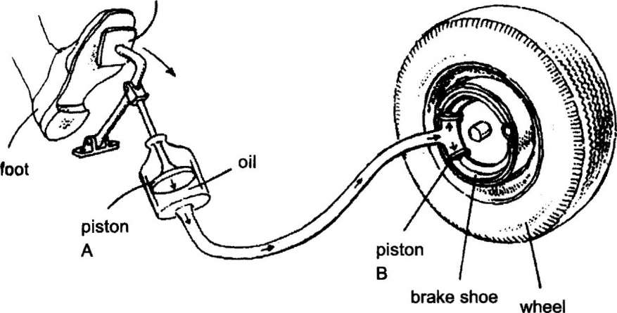

Рис. 3. Brake System

Послетекстовые упражнения
The exercises to be done after reading the text
Упражнение 4. Найдите в тексте английские эквиваленты следующих русских терминов и выпишите их.
Тормоза, безопасность пассажиров зависит от правильной работы тормозов, барабанные тормоза, дисковые тормоза, тормоза с усилителем, гидравлический привод тормозов, жидкость под давлением, тормоза срабатывают, тормозное усилие, нажать на тормозную педаль.
Упражнение 5. Найдите в тексте ответы на следующие вопросы:
1. What is the function of the brakes?
2. What types are brakes divided into?
3. What brakes do you know according to their mode of operation?
4. What braking systems are used today?
5. By what are brakes controlled?
6. When are brakes applied?

Упражнение 6. Выпишите из правой колонки русские слова и словосочетания, соответствующие английским из левой колонки.
1.performance | a. зависеть от
2.the safety of passengers | b. барабанные тормоза
3.to depend upon | c. тормоза срабатывают
4.namely | d. тормоза с гидравлическим
5.drum brakes | приводом
6.disc brakes | e. работа (действие)
7.brakes are applied | f. именно
8.hydraulic assisted brakes | g. тормоза с усилителем
9.power assisted brakes | h. под давлением
10.to press down on the brake | i. нажать на тормозную пе
pedal | даль
11.under pressure | j. дисковые тормоза
 | k. безопасность пассажиров
Упражнение 7. Подберите из правой колонки соответствующее окончание для предложений из левой колонки.
1.Brakes are used for... | a. disc brakes and drum brakes
2.Brakes are one of ... | b. the driver pushes down on the
 | pedal
3. Вrakes may be of 2 types:... c. the brake pedal
4. Brakes are applied by d. stopping the car
5. Brakes are applied when e. the most important mechanism of
the car

Упражнение 8. Переведите следующие предложения на английский язык.
1.Тормоза являются наиболее важным механизмом автомобиля.
2.Они используются для замедления движения или остановки автомобиля.
3.Тормоза можно разделить на два типа, а именно: барабанные тормоза и дисковые тормоза.
4.На большинстве автомобилей используется гидравлический привод или пневматический привод.
5.Тормоза срабатывают, когда водитель нажимает на тормозную педаль.
Упражнение 9. Прочтите диалог, а затем выполните следующие за ним упражнения.
DIALOGUE
Alex: Why are brakes used?
Boris: They are used to stop or to slow the car.
A.: Well, it is one of the most important mechanisms of the car, isn't it?
B.:Of course, the safety of the passengers depends upon their proper performance.
A.:What types of brakes are used today?
B.:Drum brakes, disk brakes and others.
A.:And in what way are they applied?
B.:They are applied by the brake pedal. When the driver pushes down on the pedal they are applied.
A.:Thank you. It was very nice of you to tell me this information.
B.:Don't mention it. I was glad to serve you.
Упражнение 10. Запишите на аудиокассету реплики Алекса и повторяйте в паузах реплики Бориса.
Упражнение 11. Запишите на аудиокассету реплики Бориса и повторяйте в паузах реплики Алекса.
Упражнение 12. Расскажите на английском языке, о чем идет речь в диалоге.
Упражнение 13. Найдите абзацы, в которых идет речь о сцеплении и о тормозах и запишите их в две колонки.
Two stories — in one
1. Brakes are the most important mechanism of the car. They are used to slow or stop the car where it is necessary.
2. The clutch is a friction device. It connects the engine to the wheels in the gearbox. It is used for freeing the engine from the gearbox, for starting the car and for releasing the engine from the car wheels.
3. It is fixed between the flywheel of the engine and the gearbox.
4. They are divided into 2 types, namely: drum brakes and disc brakes.
5. Most cars of today use hydraulic or power assisted brakes.
6. They may be of 2 plates: friction disc and pressure disc. The friction disc is situated between the flywheel and the pressure disc.
Упражнение 14. Переведите текст, пользуясь словарем.
Troubles in Braking System
The basic troubles of the braking system are as follows:
1. poor braking action;
2. sticking brake shoes which would not return to the initial position after a brake pedal is released;
3. non-uniform braking of the left and the right wheels on a common axle;
4. leakage of brake fluid and air leakage in the hydraulic brake;
5. poor air tightness of the pneumatic brake control.
What to do:
1. Check the action of the foot and hand brakes and leak proofness of the brake hoses connections, components of the hydraulic and pneumatic controls of the brakes, as well as of the vacuum- power system.
2. Inspect the friction linings, wheel-brake springs, master and wheel cylinders of the hydraulic brake and the air compressor of the pneumatic brake using a test manometer to check it.
Упражнение 15. Переведите предложения на английский язык.
1.Тормоза используются для замедления движения или остановки автомобиля.
2.В зависимости от привода тормоза классифицируют на механические, гидравлические, пневматические и электрические.
3.Тормоза управляются тормозной педалью.
4. Тормоза срабатывают, когда водитель нажимает на тормозную педаль (тормозные колодки прижимаются к тормозным барабанам).
5.В пневматических тормозах для создания тормозного усилия используется сжатый воздух.
6.В электрических тормозах для создания тормозного усилия используется электромагнит.
7.В современных автомобилях используются тормоза с приводом на все колеса
СЛОВАРЬ УРОКА

air brakes - пневматические тормоза
bund brake - ленточный тормоз
brake drum — тормозной барабан
brake fluid — тормозная жидкость
brake pedal — тормозная педаль
brake shoe — тормозная колодка
brakes are applied - тормоза срабатывают
braking effort — тормозное усилие
common axle — общая ось
control - управление
disk brakes — дисковые тормоза
drum brakes — барабанные тормоза
electric brakes — электрические тормоза
fluid – жидкость
foot brake — ножной тормоз
force (cause) — заставлять
hand brake - ручной тормоз (стояночный)
hydraulic brakes – гидравлические тормоза
leakage — утечка
left wheel — левое колесо
master cylinder — главный цилиндр
mechanical brakes - механические тормоза
poor — плохой, слабый
proofhess – стойкость
release — отпускать, разъединять
right wheel - правое колесо
sticking - заедание, прилипание
tightness — герметичность
troubles — неисправности
wheel cylinder — колесный тормозной цилиндр

